ÁREA TEMÁTICA: Gestão socioambiental
ECONOMIA SOLIDÁRIA, ECONOMIA CIRCULAR E MOEDA SOCIAL: A MOEDA ECOGRANA
Resumo
No contexto das crescentes transformações sociais, econômicas e ambientais do século XXI, torna-se essencial repensar modelos de desenvolvimento capazes de conciliar o bem-estar humano com a preservação dos limites planetários. As moedas sociais emergem nesse cenário não apenas como instrumentos financeiros alternativos, mas como mecanismos de fortalecimento comunitário, capazes de dinamizar economias locais, reduzir desigualdades e promover práticas alinhadas aos princípios da Economia Solidária e da Economia Circular. O objetivo deste artigo é analisar a trajetória e os potenciais das moedas sociais no Brasil, com foco na caracterização do Instituto Arapoti e da Moeda Social Ecograna. O estudo foi conduzido a partir de uma revisão narrativa da literatura, complementada pela análise de documentos disponíveis na internet. Os resultados indicam que moedas sociais, como a Ecograna, ampliam o protagonismo comunitário ao fomentar redes locais de produção e consumo, estimulando a circulação de riqueza em territórios específicos e fortalecendo práticas sustentáveis. Como contribuição, o trabalho reforça a relevância das moedas sociais como ferramentas de inovação socioeconômica e ambiental, bem como destaca a necessidade de estudos empíricos mais aprofundados para mensurar seus impactos e orientar políticas públicas que consolidem tais iniciativas como alternativas viáveis ao paradigma econômico dominante.

Palavras-chave: Ecograna, economia circular, economia solidária, moeda social.

1. Introdução
No contexto dinâmico e interconectado das complexidades do século XXI (Morin, 2000), a busca por um modelo de desenvolvimento que integre o bem-estar humano dentro dos limites do planeta tornou-se uma prioridade global (Raworth, 2017). A insustentabilidade do paradigma econômico convencional, pautado pela exploração desmedida de recursos e por uma tendência estrutural à concentração de riqueza (Piketty, 2014), impõe a comunidades, pesquisadores e formuladores de políticas a necessidade de explorar e validar alternativas que fomentem a resiliência e a autonomia locais (Seyfang; Longhurst, 2013).
É nesse contexto que entram as moedas sociais, não apenas como inovação financeira, mas como uma ferramenta poderosa de engenharia socioeconômica e ambiental. Elas são capazes de reconfigurar as dinâmicas comunitárias ao fortalecerem os circuitos econômicos locais e, quando desenhadas para tal, promovem um desenvolvimento mais justo e circular (Lietaer; Kennedy, 2018). Este trabalho situa-se nesta fronteira do conhecimento.
A essência dessas moedas reside na dinamização das economias locais, na valorização do comércio e na produção em pequena escala, além de conferir às comunidades a capacidade de controlar seus próprios fluxos financeiros (Lietaer; Kennedy, 2018). A trajetória de desenvolvimento das moedas sociais no Brasil ganhou visibilidade em relação ao surgimento do “Palmas” (um projeto do Banco Palmas, desenvolvido em Fortaleza em 1998), que mostrou a possibilidade de materialização desses instrumentos que surgiram para a transformação da realidade de comunidades de baixa renda (Magalhães, 2005).
Este trabalho objetiva apresentar os resultados de uma revisão narrativa da literatura sobre sobre moedas sociais, Economia Solidária e Economia Circular, bem como apresentar a caracterização do Instituto Arapoti e a Moeda Social Ecograna, baseada em princípios de economia solidária e circular. A pesquisa foi realizada com base em uma revisão narrativa da literatura e análise de documentos disponíveis na internet.

2. Revisão da literatura
2.1 Economia Solidária (ECOSOL): Fundamentos de uma Proposta Alternativa

A Economia Solidária (ECOSOL) é definida por seu mais notório teórico, Paul Singer (2002, p. 14), como “um modo de produção cujos princípios básicos são a propriedade coletiva ou associada do capital e o direito à liberdade individual.” Ela representa tanto um campo teórico quanto um movimento social que critica a lógica fundamental do mercado capitalista e propõe a possibilidade de uma “economia alternativa” (Cattani, 2003). Mais próximo do presente, o desenvolvimento dos sindicatos está intimamente relacionado com as reações históricas dos trabalhadores aos choques sociais infligidos a eles pela sociedade do século XIX: a precarização e a alienação causada, por exemplo, pela Revolução Industrial (Singer, 2002). Karl Polanyi (2000) experimentou em sua análise revolucionária que foi o “desencaixe” da economia, sua abstração da vida social e sua autorregulação fora da vida social, que transformaram o trabalho e a natureza em mercadorias. A ECOSOL, portanto, é um projeto de “reencaixe”, localizando-se dentro de um esforço geral para colocar a ação econômica com significados morais, sociais e ambientais.
Ao contrário do modelo dominante, que é caracterizado teoricamente em termos de competição e acúmulo, a ECOSOL é organizada em torno de princípios auto reforçadores e mutuamente relacionados:
- Cooperação e Solidariedade: A orientação da concorrência é substituída pela colaboração, as relações sistêmicas, ajuda mútua e redes comunitárias são reforçadas;
- Autogestão: Os trabalhadores possuem controle conjunto dos meios de produção e são parceiros nas decisões, eliminando assim a diferença entre o capitalista e o trabalhador (Singer, 2002);
- Sustentabilidade e Foco Territorial: As iniciativas buscam a sustentabilidade econômica a longo prazo, mas de uma forma integrada na sustentabilidade social e ecológica do território em que estão localizados (Gaiger, 2004).
No Brasil, a ECOSOL ganhou força nas décadas de 1980 e 1990 como resposta ao desemprego, consolidando-se institucionalmente com a criação da Secretaria Nacional de Economia Solidária (SENAES) em 2003. O ecossistema brasileiro é vasto, apoiado por uma rede de universidades, incubadoras e ONGs que fomentam um desenvolvimento mais justo e sustentável (França Filho; Laville, 2004).
2.1.1 O Ecossistema da Economia Solidária no Brasil
No Brasil, o ECOSOL surgiu como resultado das lutas sociais das décadas de 1980 e 1990, e fortaleceu sua visibilidade, como resposta ao desemprego estrutural e à exclusão. O movimento alcançou uma marca institucional em 2003 com a instituição da Secretaria Nacional de Economia Solidária (SENAES), um órgão essencial para a articulação eficaz de políticas públicas externas à promoção, crédito e mapeamento do setor (Singer, 2004; Silva, 2018). Instrumentos como o Sistema de Informação de Economia Solidária (SIES) foram essenciais para dar visibilidade à dimensão e robustez do setor, pois já em 2013 havia mais de 33 mil Empreendimentos Econômicos Solidários (EES) registrados em todo o país (Senaes, 2013).
Este ambiente não é sustentado apenas por empresas e poder público, mas por uma vasta rede de apoio, incluindo universidades, centros de incubação tecnológica e organizações não governamentais (capacitação, consultoria e pesquisa) (França Filho; Laville, 2004).

2.1.2 A ECOSOL como Plataforma para um Desenvolvimento Justo e Sustentável

A Economia Solidária ultrapassa o conceito de um mero nicho de mercado. É um movimento político e social abrangente que tenta promover uma ordem social mais equitativa e sustentável (Coraggio, 2011). Ao colocar o conhecimento local no seu núcleo e apoiar práticas mais responsáveis de produção e consumo, a ECOSOL fala diretamente à agenda da sustentabilidade.
Nesse sentido, parece interessante invocar a descrição de Boaventura de Sousa Santos (2007) sobre a “ecologia dos saberes”. A ECOSOL exemplifica no campo desta ecologia, recorrendo e levando em conta os saberes populares, tradicionais e científicos na busca de soluções locais para problemas globais. Não apenas subverte o modelo econômico dominante, mas também a base epistemológica por trás dele.
É aí que o ECOSOL entra com uma nova contribuição para a Circular de Economia. Enquanto a CE ameaça se tornar muito tecnocrática, a ECOSOL introduz a dimensão social e ética necessária para uma “transição justa” (Amenta; D’Ambrosio, 2023). Portanto, moedas sociais como o EcoGrana não devem ser vistas simplesmente como instrumentos financeiros da ECOSOL. Eles incorporam seus princípios: ao construir circuitos econômicos locais, democráticos e impulsionados por um objetivo socioambiental, demonstram, como na prática, que outra economia que reconcilia o humano, a comunidade e o planeta é tanto possível quanto desconfortável.

2.2 Economia Circular (EC): Paradigma, Potencial e o Desafio da Justiça Social

A Economia Circular (EC) emerge como uma alternativa ao insustentável modelo linear de “extrair-produzir-descartar”. A Ellen MacArthur Foundation (2015), uma das principais referências globais no tema, a define como “um sistema industrial que é, por intenção e design, restaurador ou regenerativo”. O princípio central da EC é manter produtos, componentes e materiais em seu mais alto nível de utilidade e valor em todos os momentos, distinguindo entre ciclos técnicos (materiais sintéticos) e biológicos (nutrientes orgânicos) (Ghisellini; Cialani; Ulgiati, 2016). Este paradigma se inspira em escolas de pensamento como a Ecologia Industrial (Erkman, 2004), o design Cradle to Cradle (McDonough; Braungart, 2009) e a Biomimética, que confia nos ciclos fechados e regenerativos da natureza (cujo detalhamento técnico é apresentado na Figura 1) para inventar novos dispositivos (Benyus, 2002).
Apesar de seu potencial, a EC tem sido criticada por seu “déficit social”, definido como uma crítica que aponta para o foco excessivo do modelo em soluções técnicas e de negócios, que frequentemente acabam por negligenciar aspectos de justiça social e equidade (Moreau et al., 2017; Hobson, 2021). O discurso, muitas vezes tecnocrático e focado em otimização de negócios, pode negligenciar ou até aprofundar desigualdades, como a precarização de “empregos verdes” ou a exclusão de catadores de materiais recicláveis (Velis, 2021; Gutberlet, 2015). Surge, então, a necessidade de uma transição justa, que, segundo Amenta et al. (2023), pode ser entendida como um processo que busca garantir que os benefícios da transição para uma economia de baixo carbono sejam compartilhados amplamente, enquanto os custos não recaiam indevidamente sobre os mais vulneráveis. É nesse ponto que a sinergia com a ECOSOL se torna crucial, pois ela oferece o arcabouço social e ético para que a circularidade seja um processo inclusivo e de base comunitária (Gaiger; Laville, 2019).
Adotar este modelo tem o potencial de desbloquear um ecossistema de novos modelos de negócios, como Sistemas de Serviço de Produto (frequentemente referido pela sigla PSS, de Product Service System), que movem a ênfase da posse para o uso de produtos e promovem sua durabilidade (Tukker, 2015), ou a economia do compartilhamento, voltada para o uso racional de bens não utilizados (Lacy; Rutqvist, 2015).
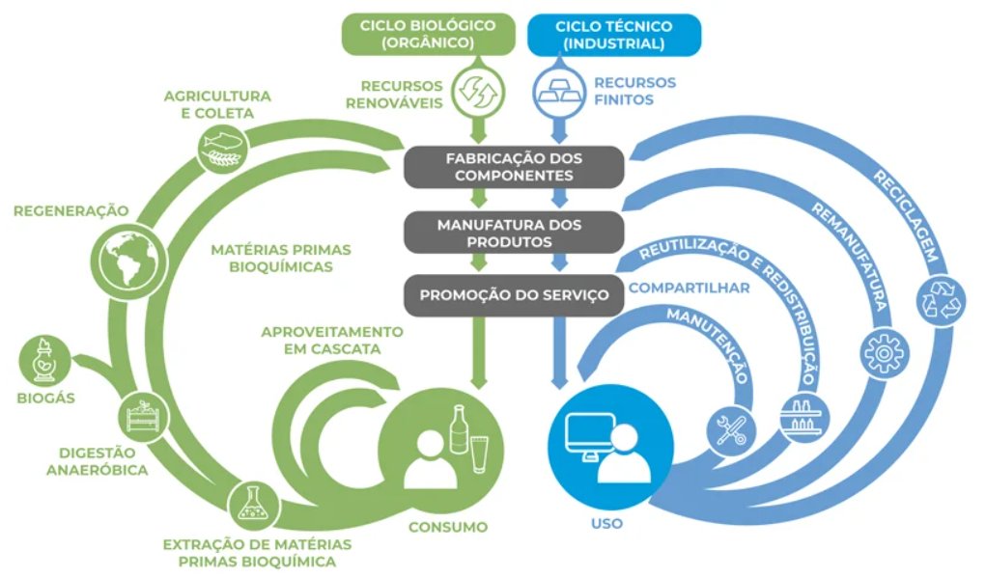

Figura 1 – Biomimética da Economia Circular
Fonte: Blog Realixo, 2024

2.2.1 O Déficit Social da Circularidade e a Necessidade de uma Transição Justa

Como resultado, apesar do horizonte otimista para a EC, seu caminho é problemático não apenas por barreiras tecnológicas ou regulatórias (Kirchherr; Reike; Hekkert, 2017). As mais fortes observações acadêmicas ao modelo dominante de EC podem ser atribuídas ao marcante déficit social que ele inclui (Moreau et al., 2017; Hobson, 2021). Mais comumente enquadrado em linguagem tecnocrática como um meio de otimização de negócios, a EC pode não abordar, ou até amplificar, as desigualdades sociais existentes.
Por exemplo, uma discussão em torno dos “empregos verdes” que podem ser criados em áreas como conserto, remanufatura ou reciclagem, é frequentemente silenciosa sobre a qualidade e a dignidade desses empregos. Mesmo em contextos como o Brasil, onde o setor informal é mais proeminente do que nos países mais desenvolvidos, a importância central do vasto exército de catadores de materiais recicláveis, que praticam a circularidade há décadas, mas em condições de extrema precariedade e baixo reconhecimento discursivo, carece de reconhecimento (Velis, 2021). Uma transição para a EC que instala e institucionaliza essas práticas sem envolver diretamente esses atores pode criar outras exclusões (Gutberlet, 2015).
Então, a questão não é apenas se a mudança ocorrerá, mas como e para quem ela passará. Isso requer uma “transição justa” e a distribuição dos benefícios da EC, incluindo o acesso a produtos mais contidos, um meio ambiente mais limpo e, frequentemente, novos recursos, de forma mais equitativa (Amenta et al., 2023).

2.2.2 A Sinergia Necessária: Articulando Economia Circular e Economia Solidária

É exatamente para lidar com esse déficit social que a integração da EC com os princípios da ECOSOL é vista como uma rota promissória e humanizadora. Enquanto os modelos de EC podem fornecer o layout técnico para redesenhar os fluxos de materiais, a ECOSOL apresenta o layout social e ético para que essa transição seja um processo justo, inclusivo e de baixo para cima (baseado na comunidade) (Gaiger; Laville, 2019).
As características da ECOSOL relacionadas à autogestão, organização democrática da produção e desenvolvimento local também são elementos que podem ser úteis para:
- Empoderar atores locais, como cooperativas de catadores, para que se formem como protagonistas e beneficiários diretos da valorização de resíduos;
- Distribuir o valor gerado de forma mais equitativa dentro da comunidade, em vez de concentrá-lo em grandes empresas;
- Promover uma cultura de circularidade baseada em princípios de cooperação e responsabilidade conjunta em vez de incentivos de mercado.

2.3 Bancos Comunitários de Desenvolvimento (BCDs): Inovações Financeiras para o Território

Os Bancos Comunitários de Desenvolvimento (BCDs) são definidos por França Filho (2013) como “serviços financeiros solidários, de natureza associativa e comunitária, voltados para a geração de trabalho e renda na perspectiva de reorganização das economias locais”. Inspirados na experiência pioneira do Banco Palmas (1998), os BCDs são instituições geridas pela própria comunidade, cujo objetivo não é o lucro, mas o desenvolvimento territorial endógeno (Moraes et al., 2014).
No cerne, um BCD é um instrumento financeiro associativo e comunitário, cuja propriedade e governança são mantidas pelos habitantes do território. Ao contrário dos bancos tradicionais, este banco não busca maximizar lucros, mas fomentar o desenvolvimento territorial endógeno e solidário (Moraes et al., 2014).

2.3.1 A Tríade de Operações: Moeda Social, Microcrédito e Fomento Comunitário

A abordagem dos BCDs gira em torno de três instrumentos que atuam de forma coordenada para estimular o desenvolvimento econômico da área local:
- Moeda Social: É o principal dispositivo do BCD e seu maior diferencial. A moeda social, com circulação restrita ao território, garante que a riqueza gerada localmente permaneça e circule na própria comunidade, fortalecendo o comércio e os pequenos produtores. Ela funciona como um catalisador de redes de produção e consumo, estimulando a solidariedade e o sentimento de pertencimento (Lietaer; Kennedy, 2018);
- Microcrédito Solidário: Os BCDs oferecem linhas de crédito em moeda oficial e em moeda social, a juros baixos ou nulos, para pequenos empreendedores locais (crédito produtivo) e para o consumo das famílias. Esse crédito é concedido com base na confiança e no “aval solidário” da comunidade, em oposição às garantias exigidas pelo sistema financeiro tradicional (Barone et al., 2002);
- Ações de Fomento Comunitário: Além dos serviços financeiros, os BCDs atuam como agentes de desenvolvimento, oferecendo capacitação (treinamento), educação financeira e apoio a projetos sociais, culturais e ambientais na comunidade. Este aspecto formativo é particularmente importante para constituir uma cidadania financeira autônoma (Freire, 2011).
A Figura 3 além de representar a Tríade de Operações, reflete de forma geral como o Fluxograma da maioria dos Bancos Comunitários de Desenvolvimento no Brasil é composto.
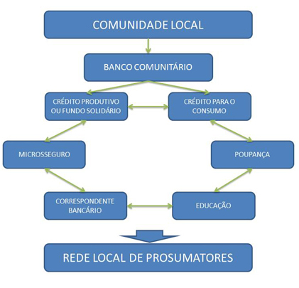

Figura 2 – Fluxograma da Maioria dos Bancos Comunitários de Desenvolvimento no Brasil
Fonte: Instituto Banco Palmas (2013)

3. Métodos e técnicas de pesquisa
A Revisão da Literatura é uma etapa fundamental de qualquer investigação científica, consistindo em uma análise aprofundada e criteriosa dos estudos já existentes sobre um determinado tema (Gil, 2019). Longe de ser um mero inventário de teorias e conceitos, a revisão de literatura constitui o alicerce que sustenta e justifica a pesquisa, permitindo ao pesquisador compreender o “estado da arte” de sua área, identificar lacunas e, assim, delimitar com clareza a sua contribuição original.
Neste trabalho, optou-se pela Revisão Narrativa da Literatura (RNL), uma modalidade de revisão que se caracteriza pela sua flexibilidade e profundidade interpretativa. Diferentemente de abordagens mais estruturadas, a RNL não se prende a um protocolo rígido de busca e extração de dados. Seu valor reside na habilidade do pesquisador em selecionar, de forma criteriosa e reflexiva, as fontes mais pertinentes para a construção de um panorama teórico coeso e abrangente sobre o tema em questão (Rother, 2007). Essa abordagem permite tecer uma narrativa que conecta diferentes autores, conceitos e perspectivas, oferecendo um entendimento amplo e contextualizado do objeto de estudo.
A RNL, portanto, é a ferramenta que permite ao pesquisador não apenas resumir o que já foi dito, mas também interpretar, analisar e criticar o conhecimento acumulado, construindo um diálogo entre a literatura existente e os objetivos da sua própria pesquisa (Gaspar; Gomes, 2020). É por meio dela que se estabelece a base conceitual que iluminará a análise dos dados e a discussão dos resultados. No contexto desta pesquisa, a RNL assume um papel multifacetado e estratégico, sendo crucial para:
- Mapear e Contextualizar o Campo de Estudo: A revisão narrativa permitirá explorar o panorama acadêmico (também conhecido como “estudo da arte”) sobre moedas sociais, Economia Solidária e Economia Circular;
- Estruturação Analítica: A partir do mapeamento realizado, a RNL será a base para a construção do referencial teórico-analítico do trabalho. Conceitos-chave como capital social, governança dos bens comuns e inovação social serão aprofundados e articulados, formando uma lente teórica que guiará a coleta e, principalmente, a interpretação dos dados empíricos coletados no estudo de caso;
- Fomentar o Diálogo e a Interpretação dos Resultados: Por fim, a base teórica consolidada pela RNL será fundamental na etapa de discussão dos resultados. Ela permitirá estabelecer um diálogo consistente e crítico entre os achados do caso EcoGrana e o conhecimento já consolidado na literatura, enriquecendo a análise e conferindo maior robustez e validade às conclusões do estudo.
Resumindo, a Revisão Narrativa da Literatura (RNL) é o fio condutor que une o problema de pesquisa, a fundamentação teórica e a análise empírica, garantindo a solidez, a coerência e a profundidade necessárias a este trabalho.
4. Resultados e discussão: Instituto Arapoti e Moeda Ecograna
Fundado em 2017 na Região Administrativa do Guará (DF), o Instituto Arapoti transcende a definição de uma organização da sociedade civil para se firmar como um hub de inovação social transformadora. Trata-se de uma iniciativa de base comunitária que articula o engajamento cívico com o conhecimento técnico para gerar soluções locais (Avelino et al., 2017). Sua missão central é fomentar o desenvolvimento endógeno, ou seja, um crescimento que emerge das potencialidades do próprio território. Essa missão é alcançada por meio de um modelo de governança em rede (Moura; De Paula, 2021), que orquestra a colaboração entre atores diversos, como a Administração Regional, a Secti-DF, o SLU, a Emater-DF e a Faculdade Projeção Guará, todos unidos para estimular a sustentabilidade local (Instituto Arapoti, 2023).
Esse modelo de governança cooperativa se materializa nas reuniões mensais realizadas no Jardim Comunitário do Guará. Nesses encontros, a comunidade pratica a gestão compartilhada dos bens comuns, um princípio fundamental para a sustentabilidade de recursos coletivos, conforme teorizado por Elinor Ostrom (1990). Tais procedimentos democráticos e participativos refletem a base filosófica da organização, profundamente enraizada nos princípios da Economia Solidária (Singer, 2002, p. 45), que valoriza a autogestão, a cooperação e a solidariedade.
As ações do Instituto se desdobram em quatro dimensões estratégicas e interligadas: agricultura urbana, gestão de resíduos, inclusão digital e economia solidária. Essas dimensões compõem um ecossistema integrado de projetos, como o Jardim Comunitário Guará e a Escola Sustentável. Tais iniciativas funcionam como potentes instrumentos de aprendizagem social (Reed et al., 2010), tendo impactado diretamente mais de 500 famílias e cerca de 1.200 estudantes até 2023 (Jornal do Guará, 2021; Instituto Arapoti, 2023). Como destaca a coordenadora Simone Vaz, o jardim “fomenta a comunidade”, confirmando o papel do Instituto como um construtor de capital social e ambiental (Agência Brasília, 2022).
A Moeda Social EcoGrana, criada pelo Instituto Arapoti em 31 de outubro de 2020, em assembleia reunida na comunidade do Jardim Guará, é a principal gestora das ações da organização. Inspirada em experiências como a do Banco Palmas (Singer, 2002) e intimamente ligada aos Objetivos de Desenvolvimento Sustentável da Organização das Nações Unidas (ONU) – especialmente o ODS 11 (Cidades Sustentáveis) e o 12 (Consumo e Produção Responsáveis) – a EcoGrana é apresentada como um dispositivo de inovação socioecológica moderna. Ela transforma resíduos sólidos recicláveis, que são considerados um ônus ambiental em um sistema antigo, em um meio para economias locais negociarem e acumularem capitais sociais (Instituto Arapoti, 2023).
O coração operacional da iniciativa pulsa a partir de um Banco Comunitário, gerido pelo Instituto Arapoti, que estabeleceu pontos de troca em locais estratégicos, como o Jardim Comunitário Guará e o Parque JK. Nesses espaços, que funcionam diariamente, exceto aos domingos e feriados, os membros da comunidade entregam uma gama diversificada de resíduos, cujo catálogo de materiais aceitos é visualmente apresentado na Figura 14. Esses resíduos, que incluem plásticos como PEAD e PET, papelão, metais e óleo de cozinha, são então encaminhados para cooperativas parceiras, como a Cooperativa Recicla — notavelmente desenvolvida por um ex-catador do antigo lixão da Estrutural. Ali, os materiais são devidamente tratados para sua reincorporação produtiva na economia, um exemplo prático dos princípios da Ecologia Industrial e da Economia Circular (Erkman, 2004; Ellen MacArthur Foundation, 2015).
A geração de valor nesse sistema não é aleatória, seguindo uma tabela de precificação clara e transparente, cujos valores de conversão são detalhados na Figura 15. Essa tabela estipula, por exemplo, que 2 kg de PET ou 1 litro de óleo de cozinha usado equivalem a 1 EcoGrana (G1 Distrito Federal, 2021). Essa nova riqueza, nascida do que antes era descartado, é então injetada diretamente na economia local, sendo aceita por uma rede crescente de estabelecimentos comerciais no Guará. Liderada por voluntários, a iniciativa deu um salto de inovação em 2025, fruto de uma cooperação com a Faculdade Projeção Guará. Essa parceria, que exemplifica o modelo de inovação da Hélice Quádrupla ao unir sociedade civil, setor produtivo e academia (Carayannis; Campbell, 2009), resultou em uma tecnologia que converte os resíduos em recompensas digitais, um passo fundamental para garantir a escalabilidade e o futuro do programa (Agência Brasília, 2025).

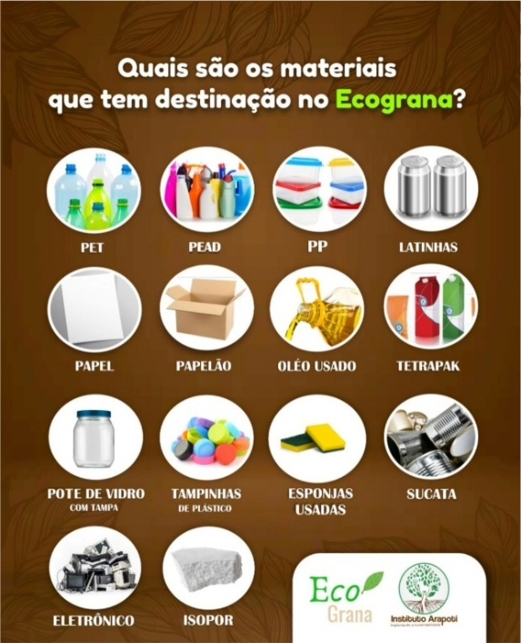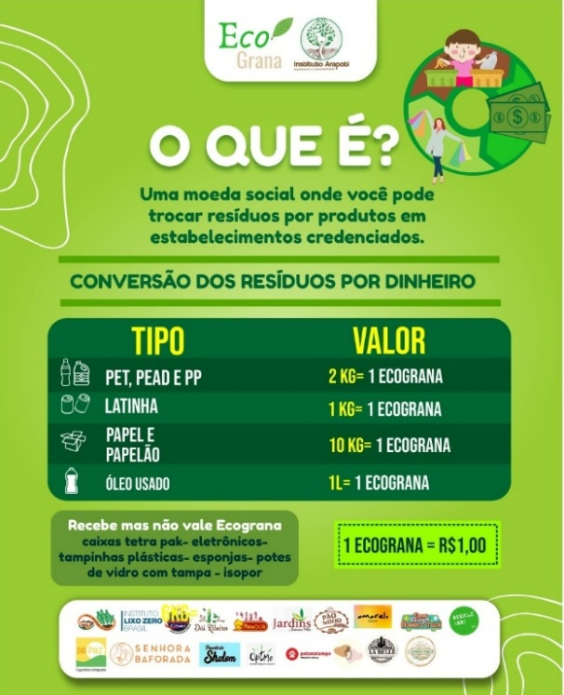
Figura 3 – Materiais Recicláveis Aceitos na Figura 4 – Precificação do EcoGrana
Troca pelo EcoGrana Fonte: Instituto Arapoti, 2022.
Fonte: Instituto Arapoti, 2022.
Esta arquitetura operacional permite a criação de um Circuito de Economia Circular baseado na Comunidade (Garcés; González-Sánchez; Mejía-Ortiz, 2020) que envolve três etapas complementares e sinérgicas:
- Coleta e valorização de materiais recicláveis em pontos de troca itinerantes, que funcionam todos os dias (exceto domingos e feriados);
- Circulação local da moeda social, impulsionando a geração de valor dentro do próprio território;
- Fechamento do ciclo socioeconômico, com a destinação ambientalmente correta dos resíduos e a valorização do trabalho dos catadores.
Os benefícios multidimensionais do projeto, registrados entre 2020 e 2023, revelam resultados tangíveis tanto na esfera ambiental quanto na social. Do ponto de vista ecológico, a iniciativa demonstrou notável eficiência na gestão de resíduos, com o recolhimento de mais de 12 toneladas de materiais recicláveis e, consequentemente, evitando a emissão de 15 toneladas de CO₂ equivalente na atmosfera, segundo dados divulgados pelo próprio Instituto Arapoti (2023). Esses números representam a materialização de um metabolismo urbano mais circular, no qual o que antes era visto como lixo é reintegrado à cadeia produtiva como um recurso valioso.
No âmbito social, os efeitos são igualmente expressivos. Reportagens da época, que realizaram suas próprias apurações junto aos envolvidos, fornecem um retrato da importância humana do projeto. Uma matéria da plataforma Riconsciente (2021), por exemplo, apontou que, entre os participantes entrevistados pela sua equipe, 80% afirmaram ter se engajado mais na separação de resíduos após o início do projeto, enquanto 65% relataram uma melhora no acesso a itens essenciais. Esses dados estatísticos ganham rosto e voz nos depoimentos colhidos por essas mesmas fontes jornalísticas. Para Alison Ferreira, da Cooperativa Recicla, a iniciativa trouxe ganhos de “dignidade e visibilidade” para os catadores de materiais recicláveis (Riconsciente, 2021). Essa percepção é complementada pela fala de Simone Vaz, coordenadora do projeto (na época), que em entrevista ao Jornal do Guará (2021), identificou o EcoGrana como uma potente “rede de apoio” para o fortalecimento do coletivo. Tais resultados indicam um fortalecimento do capital social e da resiliência comunitária, elementos essenciais para o desenvolvimento local sustentável.
O fato de o EcoGrana ter sido agraciado com o Prêmio Arapoti 2025 (Visite Brasília, 2025) legitima sua relevância como política pública territorial baseada na comunidade. No entanto, permanecem desafios, como o alto nível de contaminação nos resíduos, que era de 30% em 2023 (Instituto Arapoti, 2023), deficiências na infraestrutura logística e a necessidade de ampliar a rede de empresas parceiras. Para enfrentá-los, o Instituto tem investido em programas de educação ambiental, como o ‘Escola Sustentável’, que, por meio de oficinas sobre compostagem e hortas, já impactou diretamente cerca de 1.200 estudantes da rede pública (Jornal do Guará, 2021). Essas práticas são fundamentadas na teoria da aprendizagem social, conforme evidenciado por Reed et al. (2010) como fundamental para mudanças culturais sustentáveis.
O futuro da EcoGrana é promissor. Em 2025, sua versão digital foi desenvolvida em um aplicativo de smartphone (Visite Brasília, 2025) e atualmente está subindo para novas regiões administrativas do Distrito Federal, com Riacho Fundo II e Taguatinga já cobertas (Blog do Amarildo, 2025). O Instituto também pretende implementar, em 2026, um projeto de microcrédito com EcoGrana, com a colaboração da Secti-DF e do Banco de Brasília (BRB), o que significa a possibilidade de aprofundar a inclusão financeira e produtiva no terreno (Instituto Arapoti, 2023). Como destaca Almeida (2019), a agregação de moedas sociais na esfera digital exige abertura para a inclusão digital, governança transparente e gestão democrática.

5. Considerações finais

Neste artigo foi apresentada a conexão dos temas economia solidária, economia circular e moeda social, além da caracterização do projeto EcoGrana, como um agente de transformação socioecológica, que materializa o potencial de inovações de base na construção de um desenvolvimento alternativo.
Ao articular os princípios da Economia Solidária com os da Economia Circular, a iniciativa se consolida como um caso exemplar para a análise de novas arquiteturas de valor em seu contexto real. Dessa forma, o projeto demonstra na prática a construção de um sistema que transcende a dimensão puramente econômica, ancorando-se em mecanismos de cidadania e fortalecimento comunitário, conforme preconizado pela Economia Solidária (Singer, 2002).Os resultados desta pesquisa indicam que as moedas sociais configuram-se como instrumentos relevantes para fortalecer economias locais e fomentar alternativas ao modelo econômico tradicional. Ao aproximar os princípios da Economia Solidária e da Economia Circular, tais iniciativas demonstram potencial para articular desenvolvimento comunitário com práticas mais sustentáveis e inclusivas. O estudo do Instituto Arapoti e da Moeda Social Ecograna exemplifica como esses mecanismos podem contribuir para a autonomia e a resiliência de territórios, ao mesmo tempo em que estimulam novas formas de cooperação econômica.
Entretanto, este trabalho apresenta limitações que precisam ser reconhecidas. Por tratar-se de uma revisão narrativa da literatura e da análise documental, os resultados estão condicionados à disponibilidade e à qualidade das informações acessadas, sem a aplicação de métodos empíricos de campo que permitam mensurar impactos de forma mais robusta. Além disso, a natureza exploratória da pesquisa não possibilita generalizações, restringindo-se à análise de um caso específico e de sua contextualização histórica e teórica, com a limitação das informações obtidas em documentos públicos, disponibilizados na internet, sem coleta de dados empíricos.
Diante dessas limitações, recomenda-se que futuros estudos avancem na realização de pesquisas empíricas junto a comunidades que utilizam moedas sociais, de modo a compreender seus impactos socioeconômicos, ambientais e culturais em maior profundidade. Investigações comparativas entre diferentes moedas sociais no Brasil e em outros países poderiam revelar padrões e inovações relevantes para a formulação de políticas públicas. Ademais, análises quantitativas voltadas à mensuração de indicadores de impacto podem fortalecer a legitimação científica e política dessas iniciativas, consolidando o debate sobre sua contribuição para a transição a modelos de desenvolvimento mais justos e sustentáveis.

Agradecimentos
Os autores agradecem ao Conselho Nacional de Desenvolvimento Científico e Tecnológico pelo suporte financeiro obtido por meio de bolsas e do edital Universal, que apoiou o desenvolvimento dessa pesquisa.

Referências

AGÊNCIA BRASÍLIA. Lições sobre sustentabilidade para tornar o Guará uma cidade inteligente. Brasília, DF: Agência Brasília, 15 jun. 2022. Disponível em: https://www.agenciabrasilia.df.gov.br/2022/06/15/licoes-sobre-sustentabilidade-para-tornar-o-guara-uma-cidade-inteligente/. Acesso em: 6 jun. 2025.
AGÊNCIA BRASÍLIA. Projeto pioneiro no Guará capacita jovens empreendedores na área rural. Brasília, DF: Agência Brasília, 5 ago. 2021. Disponível em: https://www.agenciabrasilia.df.gov.br/2021/08/05/projeto-pioneiro-no-guara-capacita-jovens-empreendedores-na-area-rural/. Acesso em: 6 jun. 2025.
ALMEIDA, R. M. Bancos comunitários, moedas sociais digitais e inclusão financeira: uma análise a partir das pressões institucionais e da modelagem social da tecnologia. 2019. 211 f. Dissertação (Mestrado em Administração) – Universidade de Brasília, Brasília, 2019. Disponível em: https://repositorio.unb.br/handle/10482/37200. Acesso em: 19 maio 2025.
AVELINO, F. et al. Transformative social innovation and path dependency: A conceptual framework and a research agenda. Journal of Civil Society, v. 15, n. 2, p. 1-25, 2017.
AVELINO, Flor et al. A good life for all within planetary boundaries. Journal of Cleaner Production, v. 163, p. S67-S78, out. 2017. DOI: 10.1016/j.jclepro.2016.10.128.
CARAYANNIS, Elias G.; CAMPBELL, David FJ. 'Mode 3'and'Quadruple Helix': toward a 21st century fractal innovation ecosystem. International journal of technology management, v. 46, n. 3-4, p. 201-234, 2009.
CATTANI, Antônio David. A outra economia: ensaios sobre economia solidária. Porto Alegre: Editora da UFRGS, 2003.
ELLEN MACARTHUR FOUNDATION. A new textiles economy: redesigning fashion's future. Cowes: Ellen MacArthur Foundation, 2017.
ELLEN MACARTHUR FOUNDATION. Delivering the circular economy: a toolkit for policymakers. Cowes: Ellen MacArthur Foundation, 2015.
ELLEN MACARTHUR FOUNDATION. Towards the circular economy: economic and business rationale for an accelerated transition. Cowes: Ellen MacArthur Foundation, 2013.
ERKMAN, Suren. Vers une écologie industrielle: comment mettre en pratique le développement durable dans une société hyper-industrielle. 2. ed. Paris: Charles Léopold Mayer, 2004.
GARCÉS, Carlos; GONZÁLEZ-SÁNCHEZ, Isabel; MEJÍA-ORTIZ, Liliana. A social currency for rewarding recycling: A case study from Colombia. Waste Management, v. 105, p. 11-18, abr. 2020. DOI: 10.1016/j.wasman.2020.01.036.
INSTITUTO ARAPOTI. Ecograna. Guará, DF: Instituto Arapoti, 2022. Disponível em: https://institutoarapoti.com.br/ecograna. Acesso em: 23 jul. 2025.
INSTITUTO ARAPOTI. Relatório Anual de Atividades 2023. Guará, DF: Instituto Arapoti, 2023.
INSTITUTO ARAPOTI. Relatório de Atividades 2023. Guará, DF: Instituto Arapoti, 2023.
INSTITUTO ARAPOTI. Sobre Nós. Guará, DF: Instituto Arapoti, 2021. Disponível em: https://institutoarapoti.com.br/sobre-nós. Acesso em: 25 jun. 2025.
JORNAL DO GUARÁ. Guará ganha primeiro ponto de troca de lixo reciclável por Ecograna. Brasília, DF: Jornal do Guará, 2 nov. 2020. Disponível em: https://jornaldoguara.com.br/2020/11/02/guara-ganha-primeiro-ponto-de-troca-de-lixo-reciclavel-por-ecograna/. Acesso em: 6 jun. 2025.
JORNAL DO GUARÁ. Horta Comunitária do Guará - Exemplo de sustentabilidade e interação. Brasília, DF: Jornal do Guará, 30 jan. 2021. Disponível em: https://jornaldoguara.com.br/2021/01/30/horta-comunitaria-do-guara-exemplo-de-sustentabilidade-e-interacao/. Acesso em: 6 jun. 2025.
JORNAL DO GUARÁ. Projeto Escola Sustentável transforma a relação de estudantes com o meio ambiente. Jornal do Guará, Guará, DF, 25 out. 2021.
MORIN, Edgar. Os sete saberes necessários à educação do futuro. 2. ed. São Paulo: Cortez; Brasília, DF: UNESCO, 2000.
OSTROM, Elinor. Governing the commons: the evolution of institutions for collective action. Cambridge: Cambridge University Press, 1990. DOI: 10.1017/CBO9780511807763.
PIKETTY, Thomas. O capital no século XXI. Rio de Janeiro: Intrínseca, 2014.
REED, Mark S. et al. What is Social Learning? Ecology and Society, v. 15, n. 4, r1, 2010. DOI: 10.5751/ES-03564-1504r01.
RICHEY, Lisa Ann. Building social capital to enhance local economic development. Community Development Journal, v. 42, n. 4, p. 340-351, 2007.
RICONSCIENTE. Eco Grana - Moeda Social em Brasília/DF. Brasília, DF: Riconsciente, 2021. Disponível em: https://riconsciente.com/ecograna-moeda-social-brasilia/. Acesso em: 6 jun. 2025.
SEYFANG, Gill; LONGHURST, Noel. Growing green money? Mapping community currencies for sustainable development. Ecological Economics, v. 93, p. 65-77, set. 2013. DOI: 10.1016/j.ecolecon.2013.06.018.
SINGER, P. Introdução à Economia Solidária. São Paulo: Editora Fundação Perseu Abramo, 2002

